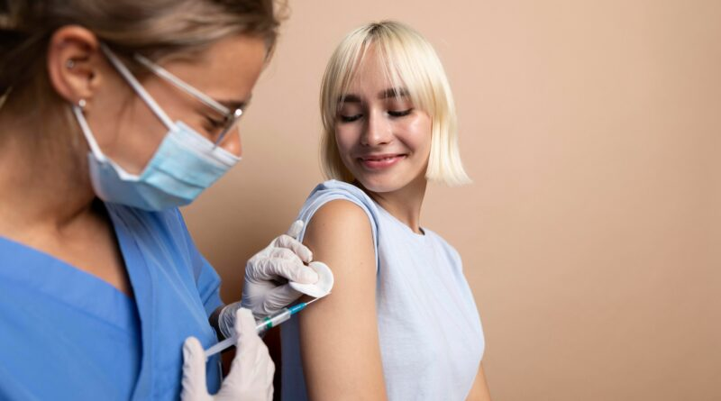

[Грипп и ОРВИ](https://slavgche.by/archives/category/%d0%b3%d1%80%d0%b8%d0%bf%d0%bf-%d0%b8-%d0%be%d1%80%d0%b2%d0%b8) [Инфекционные заболевания](https://slavgche.by/archives/category/%d0%b8%d0%bd%d1%84%d0%b5%d0%ba%d1%86%d0%b8%d0%be%d0%bd%d0%bd%d1%8b%d0%b5-%d0%b7%d0%b0%d0%b1%d0%be%d0%bb%d0%b5%d0%b2%d0%b0%d0%bd%d0%b8%d1%8f) [Новости](https://slavgche.by/archives/category/new)

Иммунизация против гриппа

Вакцинация против гриппа – это одно из важнейших мероприятий, которое проводится в предэпидемический период.

Об эффективности иммунизации свидетельствует: отсутствие в течение прошедшего эпидемического сезона 2023-2024 гг. эпидемического подъема заболеваемости гриппом и острыми респираторными инфекциями.

         Сентябрь-ноябрь – это самое оптимальное время  для вакцинации против гриппа, так как иммунитет после проведенной прививки формируется в течение 3-4 недель**.**

Вакцинация против гриппа включена в Национальный календарь  профилактических прививок, как обязательная прививка для отдельных категорий населения,  которые относятся к «группе риска» (дети в возрасте до 3-х лет, люди с хроническими заболеваниями,  беременные женщины, пожилые люди, медицинские работники, работники жизненно важных служб).

Вакцинацию детей можно проводить уже начиная с 6-ти месячного возраста. А если в семье  есть новорожденные дети до 6 месяцев, необходимо позаботиться о том, чтобы все члены семьи, которые имеют контакт с ребёнком, были привиты.

Большая восприимчивость болезни сохраняется у детей дошкольного и  школьного возраста, пожилых людей.

Опасен грипп для людей , которые страдают множеством хронических болезней   ( поражениями нервной системы,, страдающие хроническими заболеваниями органов дыхания, сердечно-сосудистой системы, заболеваниями почек, получающие иммуносупрессивную терапию).

Беременные женщины также относятся к группе риска развития постгриппозных осложнений. Вакцинация беременных инактивированными (неживыми) вакцинами во 2-3 триместрах беременности не противопоказана.  Если же беременная женщина приняла решение не прививаться, то очень важно, чтобы члены семьи обязательно привились против гриппа, чтобы не заболеть и не заразить  беременную женщину.

 Грипп опасен для любого человека, ибо во время эпидемии тяжело болеют и вполне здоровые люди.

Для иммунизации против гриппа в текущем году получена  вакцина: «Гриппол плюс» (пр-во Россия). Представленная вакцина зарегистрирована в РБ и не первый год используется для иммунизации населения против гриппа.

 В состав вакцины входит 3 штамма вируса гриппа, наиболее актуальные для данного эпидсезона. Вакцина является высокоочищенным препаратом, хорошо переносится детьми и взрослыми.

Местные и общие реакции на введение вакцины, как правило, отсутствуют или незначительные (покраснение кожи, болезненность в месте введения вакцины, очень редко бывает повышение температуры, непродолжительная головная  боль, которые исчезают самостоятельно через 1-3 дня).

          На платной основеможно привиться вакциной «Гриппол плюс» производства РФ **и *«****Ваксигрип Тетра» Франция.*